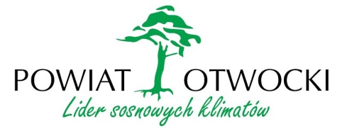
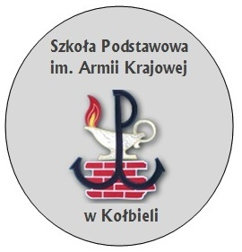

KARTA ZGŁOSZENIA
DO UDZIAŁU W XVIII POWIATOWYM KONKURSIE KRASOMÓWCZYM
„Poznajemy swoją małą ojczyznę” – 20.12.2022r.
Zgłoszenia przyjmujemy do 16.12.2022 r. na adres aneta@bartnicka.pl „Konkurs Krasomówczy”
lub w sekretariacie szkoły
Zgodę na wykorzystanie wizerunku oraz danych osobowych stanowiącą załącznik do karty zgłoszenia należy wypełnić, podpisać, a jej skan/zdjęcie przesłać na adres aneta@bartnicka.pl „Konkurs Krasomówczy” lub dostarczyć osobiście do sekretariatu szkoły do dnia konkursu.
Dla każdej kategorii wiekowej prosimy wypełnić oddzielną kartę

- NAZWA SZKOŁY: ……………………………………………………………………………………………..
- ADRES: ................................................................................................................................................
- GMINA: .................................................................................................................................................
- KATEGORIA WIEKOWA (prosimy zaznaczyć krzyżykiem):
(kl. IV – VI) (kl. VII- VIII)
DANE OSÓB ZGŁASZANYCH DO KONKURSU ORAZ NAUCZYCIELI:

Lp. | Imię i nazwisko ucznia, | Klasa | Tytuł wystąpienia | Osoba przygotowująca ucznia – e-mail, nr tel.
1.
2.
3.

Załącznik nr 1 do Karty Zgłoszenia do XVIII Powiatowego Konkursu Krasomówczego dotyczący RODO

Zgody podpisują wszystkie osoby, które przekazują Szkole Podstawowej im. Armii Krajowej w Kołbieli swoje dane osobowe w związku
z organizacją XVIII Powiatowego Konkursu Krasomówczego
Jeśli uczestnik jest niepełnoletni, zgodę podpisuje jego rodzic/opiekun prawny

Zgoda na wykorzystanie danych osobowych
……………………………………………………………………
Imię i nazwisko osoby, której dotyczy zgoda
Wyrażam zgodę na przetwarzanie moich danych osobowych/danych osobowych mojego dziecka (niepotrzebne skreślić), w celu organizacji XVIII Powiatowego Konkursu Krasomówczego „Poznajemy
swoją małą ojczyznę” oraz udostępnienia informacji o jego wynikach. Przyjmuję do wiadomości,
że administratorem danych osobowych jest Szkoła Podstawowa im Armii Krajowej w Kołbieli. Posiadam wiedzę, że podanie danych jest dobrowolne, jednak konieczne do realizacji celu, w jakim zostały zebrane.

…………………..……………………
Podpis

Zgoda na wykorzystanie wizerunku
……………………………………………
Imię i nazwisko osoby, której dotyczy zgoda
- Wyrażam zgodę na nieodpłatne używanie, wykorzystanie i rozpowszechnianie mojego wizerunku/wizerunku mojego dziecka (niepotrzebne skreślić), utrwalonego w postaci fotografii
i dokumentacji filmowej przez, Szkołę Podstawową im Armii Krajowej w Kołbieli na potrzeby XVIII Powiatowego Konkursu Krasomówczego „Poznajemy swoją małą ojczyznę”. Niniejsza zgoda jest nieodpłatna, nie jest ograniczona ilościowo, czasowo ani terytorialnie.
- Niniejsza zgoda obejmuje wszelkie formy publikacji, w szczególności rozpowszechnianie
w Internecie (w tym na stronach www Szkoły Podstawowej im Armii Krajowej w Kołbieli) oraz zamieszczenie w materiałach promocyjnych i informacyjnych.
Mój wizerunek/wizerunek mojego dziecka (niepotrzebne skreślić) nie może być użyty w formie
lub publikacji dla mnie obraźliwej lub naruszać w inny sposób moich dóbr osobistych.

………………….……………………… Podpis

